Консультация для родителей: «Последовательность появления звуков в речи ребенка»

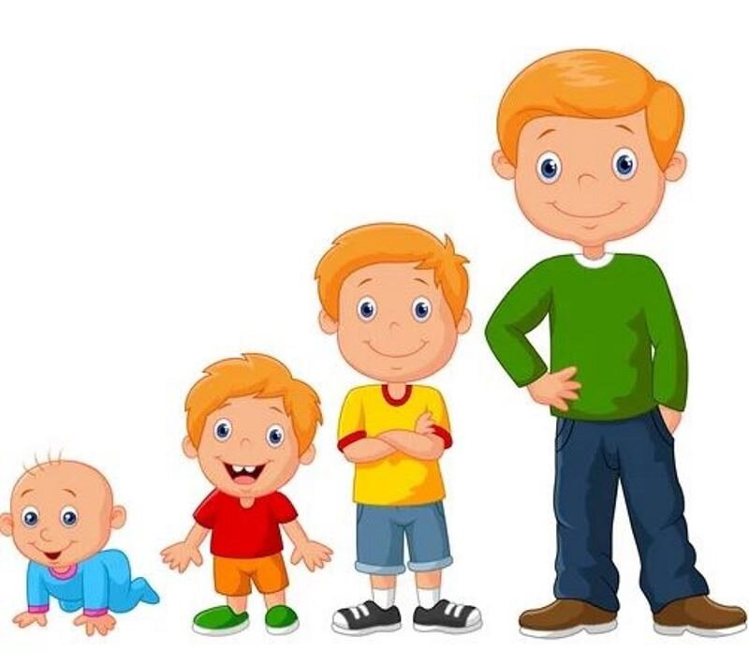
Правильное произношение звуков чрезвычайно важно. И чаще всего родители это понимают. Но не всегда могут объективно оценить, когда пропуски и замены звуков в речи их малыша являются возрастной нормой, а когда нужно срочно предпринимать меры по исправлению ситуации. В результате часто случаются перегибы то в одну, то в другую сторону: либо двух-трехлетнего малыша настойчиво учат «рррычать», либо упорно не замечают «каши во рту» пяти-шестилетнего ребенка и считают, что он сам «выговорится». Чтоб таких крайностей не случалось, сегодня мы рассмотрим нормы появления звуков речи.

Нормы появления звуков речи у ребенка с рождения до 6 лет
Уже с полутора-двух месяцев ребенок начинает гулить – произносить так называемые «псевдоречевые» звуки, не всегда совпадающие со звуками родного языка. Сначала появляются гласные звуки, а затем – сложные комплексы звуков, похожие на «агу», «ага», «уги» и т.д. Длится этот период примерно до 5 месяцев, и с этого возраста в норме гуление плавно перетекает в лепет (если у ребенка сохранен слух и интеллект). В период лепета ребенок повторяет за взрослым и произносит самостоятельно отдельные слоги и цепочки слогов, содержащие гласные и простые согласные: па-па-па, ма-ма-ма, га-га-га, бу-бу-бу и т.д. Продолжается период лепета до 10-12 месяцев.

К двум годам ребенок должен освоить и четко произносить гласные звуки: [а], [у], [о], [и] и самые ранние по времени появления согласные: [к], [к’], [г], [г’], [м], [м’], [п], [п’], [б], [б’], [т], [т’], [д], [д’], [н], [н’].
К трем годам ребенок осваивает звуки [в], [в’], [ф], [ф’], [ы], [э], [х], [х’], [с’], [з’], [л’].
До трех лет возрастной нормой считается смягчение согласных звуков («сяпка» вместо «шапка», «дём» вместо «дом» и т.д.). Все остальные звуки малыш в этом возрасте, как правило, не произносит совсем (пропускает) или заменяет на более простые (вместо «мишка» ребенок может произносить «мика», «миска», «миська»).
В период с 3 до 4 лет постепенно исчезает смягчение твердых согласных звуков (в норме в этот период ребенок перестает говорить «дём» и произносит четко – «дом»). Малыш осваивает йотированные звуки (например, в словах «юбка», «юг», «ямка»). Но по-прежнему отмечается нарушение произношения звуков [с], [з], [ц], [ш], [ж], [щ], [ч], [л], [р], [р’]. Эти звуки заменяются более простыми (например, [с] на [т], [т’] или [с’]; [р] на [j] (читается как й), [л’] или опускается и т.п.).
К четырем годам большинство детей правильно произносит свистящие звуки: [с], [с’], [з], [з’] и хорошо различает их в свободной речи.
После 4 лет ребенок правильно произносит в речи и дифференцирует (различает) между собой уже все свистящие звуки без исключения ([с], [с’], [з], [з’] и [ц]). В этом возрасте еще возможно нарушение произношения звуков [ш], [ж], [щ], [ч], [л], [р], [р’]. Ребенок в норме легко определяет и называет ударный гласный в начале слов: (например, в словах «утка», «аист», «облако»); может определить и назвать очередность звуков в слияниях: ау, уа, иа.

В возрасте 5-6 лет, как правило, шипящие звуки ([ш], [ж], [щ], [ч]) произносятся ребенком верно, а также они различаются (дифференцируются) им в свободной речи. Уходит смягчение звуков [щ], [ч]. Многие дети осваивают звук [л]. И лишь звуки [р] и [р’] либо заменяются на [л], [л’], [j], либо опускаются (это считается физиологической нормой). Ребенок в этом возрасте легко определяет начальный и конечный звуки в словах, может определить количество звуков в трех-пятизвучном слове, может подобрать слово на заданный звук.
К шести годам ребенок правильно произносит и дифференцирует в речи все звуки родного языка. Он может определить место любого звука в слове, определить количество звуков в слове, подобрать слово на заданный звук.

К 6 годам ребёнок должен овладеть правильным произношением всех звуков речи. Задержка в своевременном появлении звуков говорит о том, что существуют особые причины, мешающие ребёнку самостоятельно овладеть звуками. Нарушения, недостатки, дефекты произношения требуют специальной логопедической помощи.
Чем раньше родители обращают внимание на правильное звукопроизношение у ребёнка, тем быстрее оно формируется. Ошибочно надеяться на самопроизвольное исчезновение недостатков звукопроизношения по мере роста ребёнка, т.к. они могут прочно закрепиться и превратиться в стойкое нарушение.
Дорогие родители! Будьте внимательны к своим детям! Любите их и старайтесь вовремя обращаться к специалисту!
Учитель-логопед Сенникова Екатерина Дмитриевна

